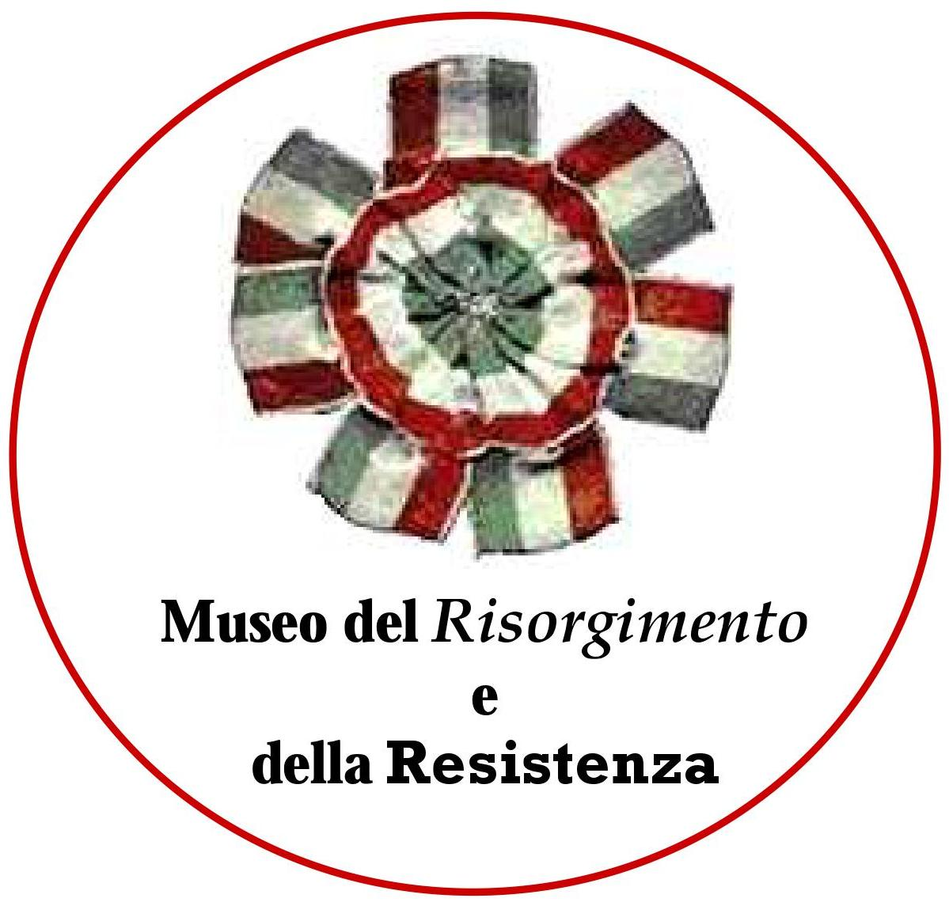

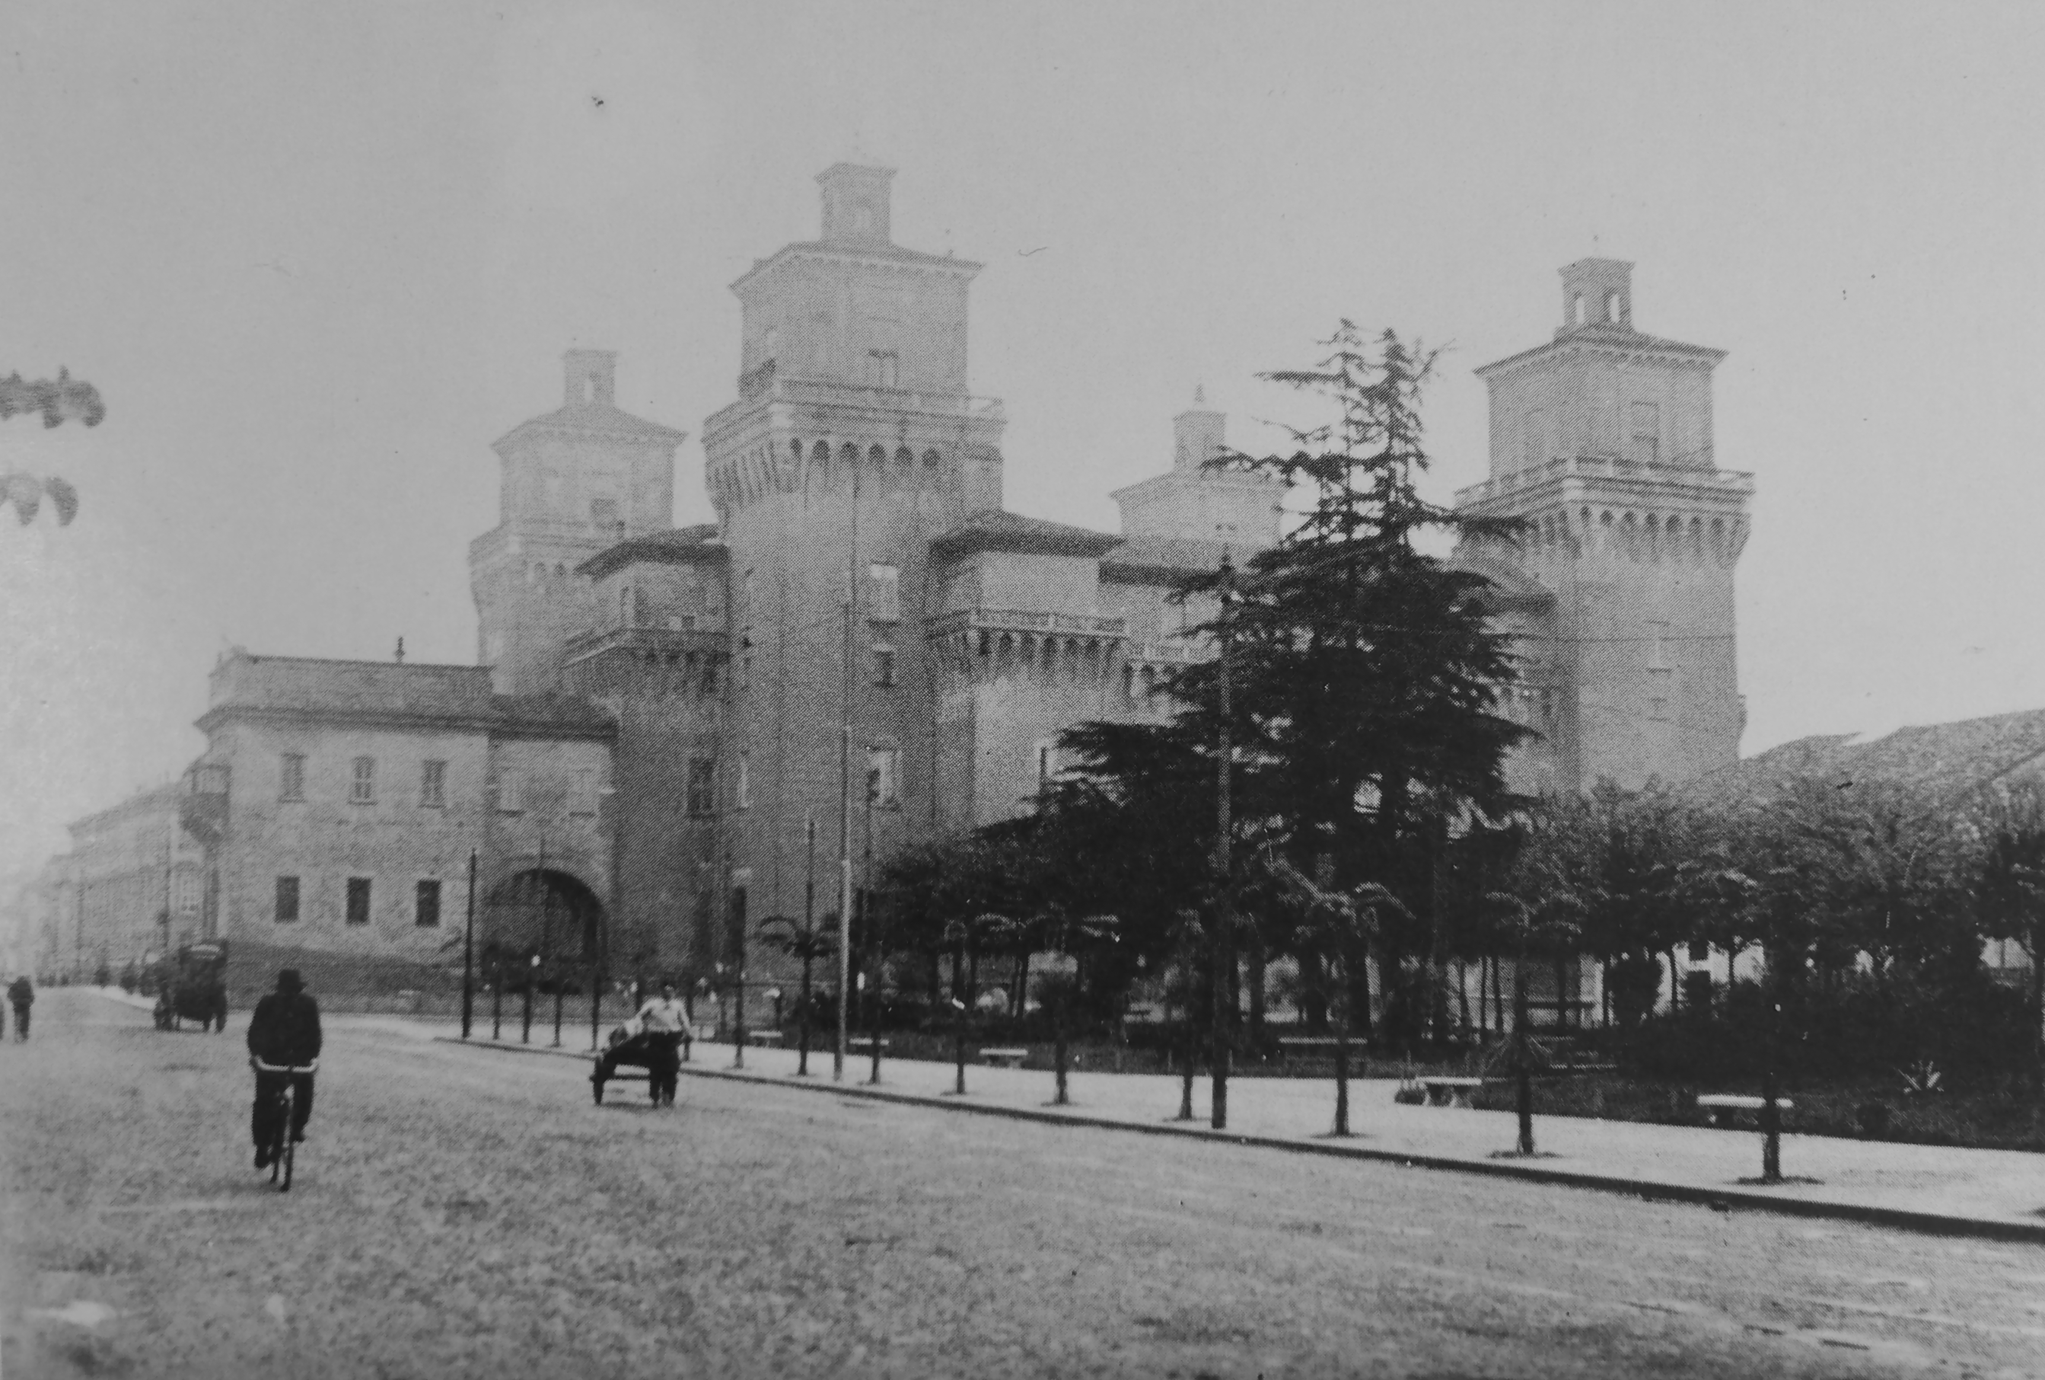



MUSEO DEL RISORGIMENTO E DELLA RESISTENZA
Corso Ercole I d’Este, 19 Ferrara

Ferrara tra le due guerre: storie e racconti

14 novembre 2017 ore 21 ANTONELLA GUARNIERI
Ferrara fra le due guerre mondiali e il Ventennio fascista

11 dicembre 2017 ANNA QUARZI
La cultura a Ferrara: le sue istituzioni e i giornali

24 gennaio 2018 ore 21 DARIO FAVRETTI
La musica a Ferrara fra le due guerre mondiali

6 febbraio 2018 ore 21 ore 21 SILVANA ONOFRI
L’indimenticabile mostra del ‘33

20 febbraio 2018 ore 21 CLAUDIO CAZZOLA
Michelangelo Antonioni: “Strada a Ferrara”

6 marzo 2018 ore 21 MICAELA RINALDI
Bassani e Ferrara: tra realtà storica e finzione romanzesca

Comune di Ferràra
Città patrimonio dell’Umanità

Foto: Walter Segantini per gentile concessione Giuseppe Tassinari.

